Міністерство освіти і науки України
Національний університет «Львівська політехніка»
Інститут комп’ютерних наук та інформаційних технологій
Кафедра «Системи штучного інтелекту»



Лабораторна робота №3
З предмету: «Організація баз даних та знань»
Тема: “Рекламне агентство”

Виконав студент
групи КН-211
Кондрацький В. О.
Прийняв
Якимишин Х. М.

Львів-2020
Завдання №1

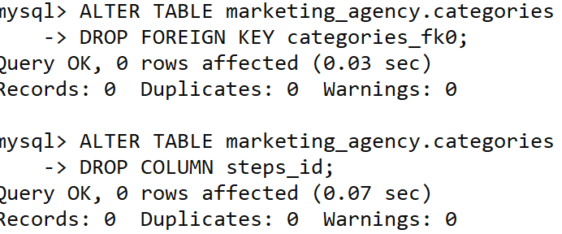

Завдання №2

Таблиця перед змінами
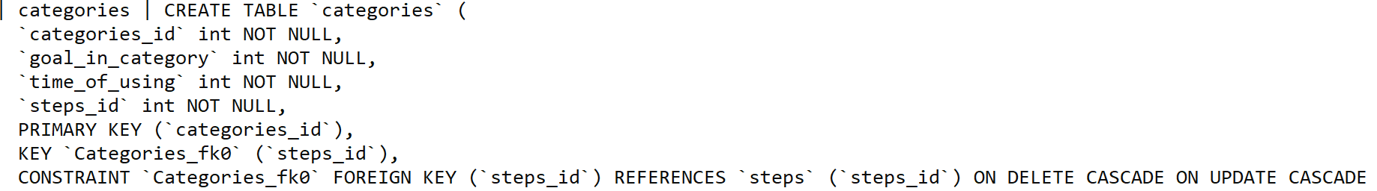
Команди для зміни таблиці
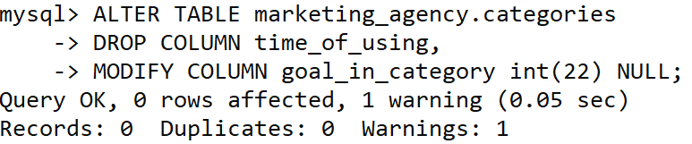

Змінена таблиця
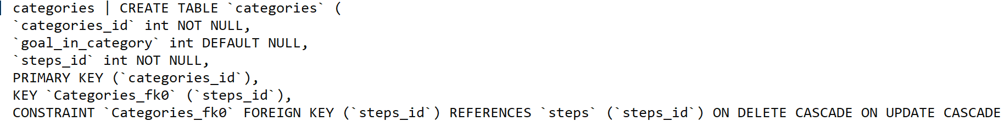
Завдання №3

Команда для зміни значення колонки ‘result’ в таблиці ‘steps’
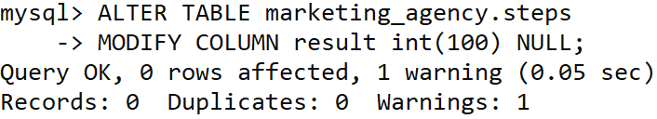

Змінена таблиця
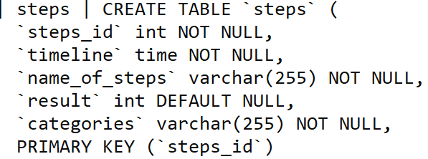

Завдання №4
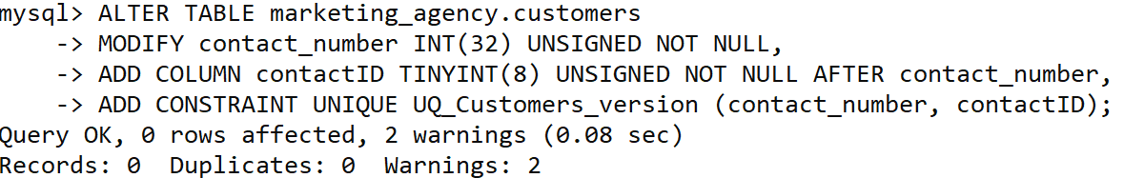
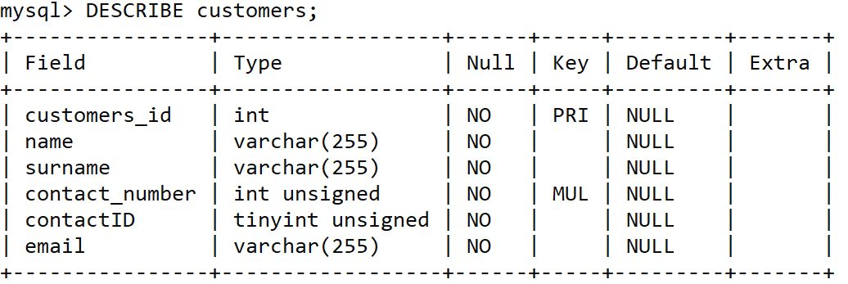
Завдання №5
